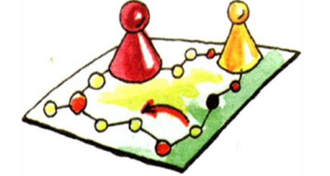
Наконец-то!
На индивидуальных занятиях с логопедом ребенок научился произносить тот или иной звук, звук поставлен. Но прежде, чем ребенок
начнет активно использовать его в речи, предстоит проделать большую работу. Нужно ввести звук в речь или, иначе, автоматизировать его. Как сделать этот трудоемкий, длительный процесс интересным для ребенка? Играть!

Игры и упражнения для закрепления правильного
произношения.
Повторялки.
Ребенок бросает игральный кубик. Сколько точек выпадает, столько раз
повторяется слово, предложение.

Исправляй-ка.
Произнесите слова с «дефектным» произношением и попросите ребенка исправить ошибку.

Стоп-игра.
Называйте любые слова. Ребенок говорит «стоп» (топает ногой, стучит ладошкой по столу), если услышит слово с закрепляемым звуком. Уточните, какое слово услышал ребенок.

Разведчики.
Предложите всем членам семьи отправиться на кухню (в ванную, прихожую, улицу, в магазин) или заглянуть в шкаф (холодильник) и найти как можно больше предметов с закрепляемым звуком. Кто найдет больше предметов, тот и победил.

Добавь слова.
Посоревнуйтесь в распространении предложений: кто больше добавит слов с закрепляемым звуком.
Муравей бежит по тропинке.
Рыжий муравей бежит по тропинке.
Рыжий муравей бежит по тропинке в муравейник.
Рыжий трудолюбивый муравей бежит по тропинке в муравейник.
Рыжий трудолюбивый муравей бежит с зернышком по тропинке в муравейник. И т.д.

Художники.
К любой скороговорке, чистоговорке, стихотворению рисуем картинки.
У ежа—ежата, у ужа—ужата.
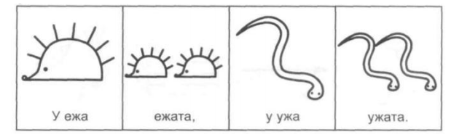

Будь внимателен.
При чтении сказок, рассказов или стихов попросите ребенка запомнить как
можно больше слов с закрепляемым звуком. Аналогичное задание можно
предложить при рассматривании иллюстраций в книге.

Кто больше?
Посоревнуйтесь со своим ребенком в придумывании слов с закрепляемым звуком.

Мы—артисты.
Проговорите с ребенком скороговорку, чистоговорку или короткое
стихотворение с закрепляемым звуком несколько раз разными интонациями (удивленно, весело, грустно). На первых этапах закрепляемый звук произносить чуть дольше обычного.

Можно или нельзя?
Договоритесь с ребенком, что вы будете внимательно следить за его речью и сможете выполнять только те просьбы, которые он произносит правильно.

Помните! Выполняя эти рекомендации, Вы не только устраняете неправильное звукопроизношение, но и развиваете мышление, память, внимание, обучаете грамоте!

Успехов и радости Вам в общении с ребенком!

